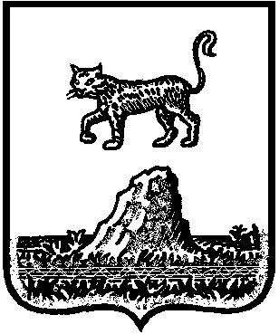

СОВЕТ ДЕПУТАТОВ МОРХОВСКОГО СЕЛЬСКОГО ПОСЕЛЕНИЯ

## Р Е Ш Е Н И Е

19 апреля 2023 № 108

д.Морхово

|  |
| --- |
| **О признании утратившим силу решения Совета депутатов Морховского сельского поселения от 29.03.2016 «Об утверждении Положения о предоставлении депутатами Совета депутатов Морховского сельского поселения сведений о доходах, расходах, об имуществе и обязательствах имущественного характера, а также о доходах, расходах, об имуществе и обязательствах имущественного характера своих супруги (супруга) и несовершеннолетних детей»** |

В соответствии с Федеральным законом от 06.02.2023 №12-ФЗ «О внесении изменений в Федеральный закон «Об общих принципах организации публичной власти в субъектах Российской Федерации» и отдельные законодательные акты Российской Федерации», с ч.4.2 ст.12.1 Федерального закона от 25.12.2008г. №273-ФЗ «О противодействии коррупции»,

Совет депутатов Морховского сельского поселения  
 **РЕШИЛ:**

1. Признать утратившим силу решение Совета депутатов Морховского сельского поселения от 29.03.2016 г №21 «Об утверждении Положения о предоставлении депутатами Совета депутатов Морховского сельского поселения сведений о доходах, расходах, об имуществе и обязательствах имущественного характера, а также о доходах, расходах, об имуществе и обязательствах имущественного характера своих супруги (супруга) и несовершеннолетних детей».

2. Опубликовать настоящее решение на официальном сайте Администрации Морховского сельского поселения в информационно-телекоммуникационной сети «Интернет».

|  |  |
| --- | --- |
| **Глава поселения** | **П.П.Голошубов** |